Московский институт инженеров железнодорожного транспорта

Кафедра "Электронные вычислительные машины"

Лабораторная работа №4

“Сканнер”

Выполнил: студенты группы ЭВМ-511
Скрылёв П.А.
Синицына Н.Ю.
Барановская М.Б.
Колотушкина М.С.
Митрофанов А.В.

Проверила: Богодистова Е.С.

МОСКВА
1998
Информация о характеристиках применяемого сканера
Сканеры позволяют быстро считывать графические изображения, рисунки, диаграммы, иллюстрации и включать их в текст. Благодаря сканерам и поставляемым с ними пакетам программного обеспечения, компьютер становится настоящей системой персонального издательства. Сканеры незаменимы для создания баз данных с хранением графической информации, производства мультфильмов и рекламных роликов. Программное обеспечение оптического распознавания символов позволяет компьютеру "читать" текст, что экономит многие часы машинного времени, затрачиваемые на перепечатку текста.

В лабораторной работе используется сканер HP ScanJet 4р Scanner. В комплект поставки входят:
- сканер HP ScanJet 4p Scanner,
- адаптер сканера, реализующий интерфейс SCSI-2,
- соединительный кабель,
- пакет программ HP Scanning Software.

Основные характеристики сканера HP ScanJet 4p Scanner:
тип сканера | - планшетный с движущимся узлом;
максимальный размер документа | - 216 х 356 мм (8.5*14 дюймов);
сканирующий элемент | - прибор с зарядовой связью (ПЗС);
источник света | - единственная флюросцентная лампа;
интерфейс | - SCSI-2 (использует ПДП);
оптическое разрешение | - 300 DPI (Dots Per Inch - точек на дюйм);
выбираемое разрешение | - от 12 до 1200 DPI при масштабе 1:1(100%);
масштабирование | - от 2 до 400% с шагом 1% при 300 dpi  (зависит от разрешения);
режимы сканирования | -1 бит/точка (черно-белый),
 | - 4 бит/точка (16 градаций серой шкалы),
 | - 8 бит/точка ( 256 градаций серой шкалы),
 | - 8 бит/точка ( 256 цветов),
 | - 24 бит/точка ( 16,7 млн.цветов).

Результаты сканирования
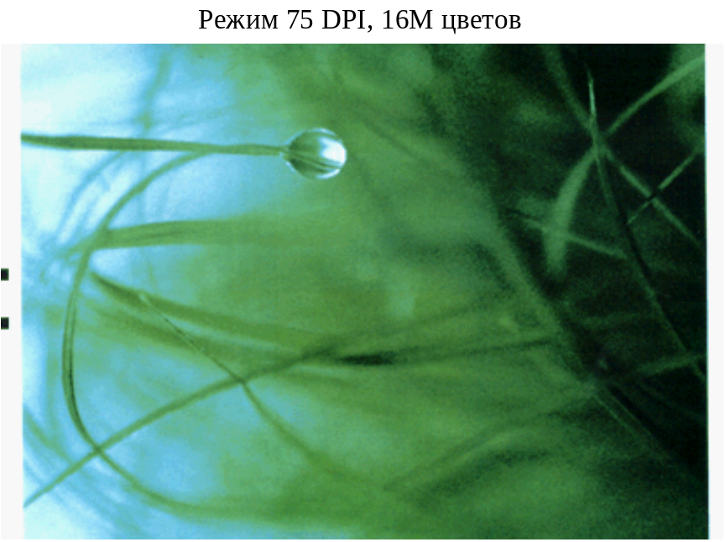

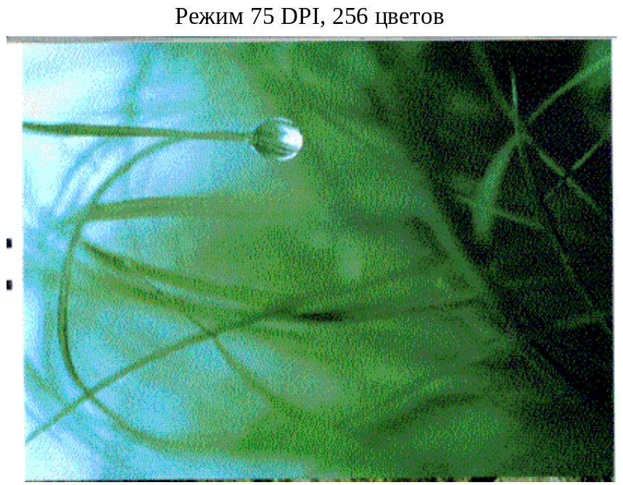
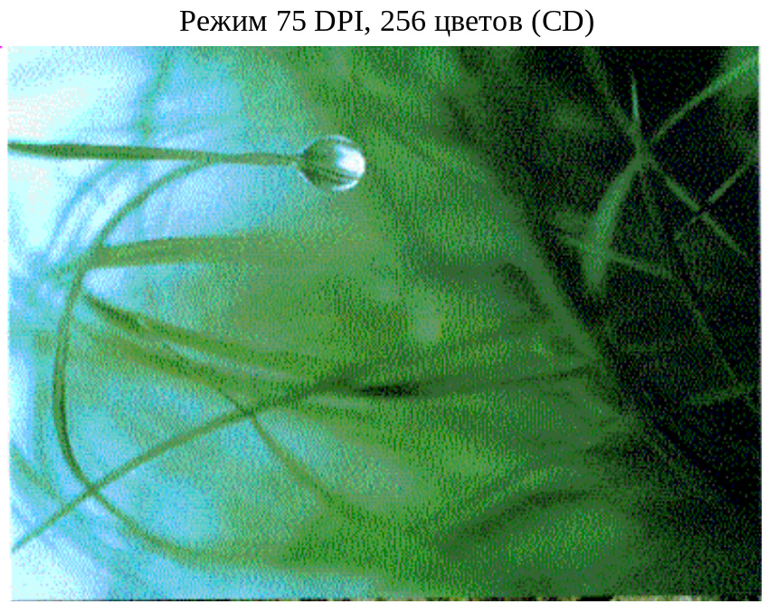
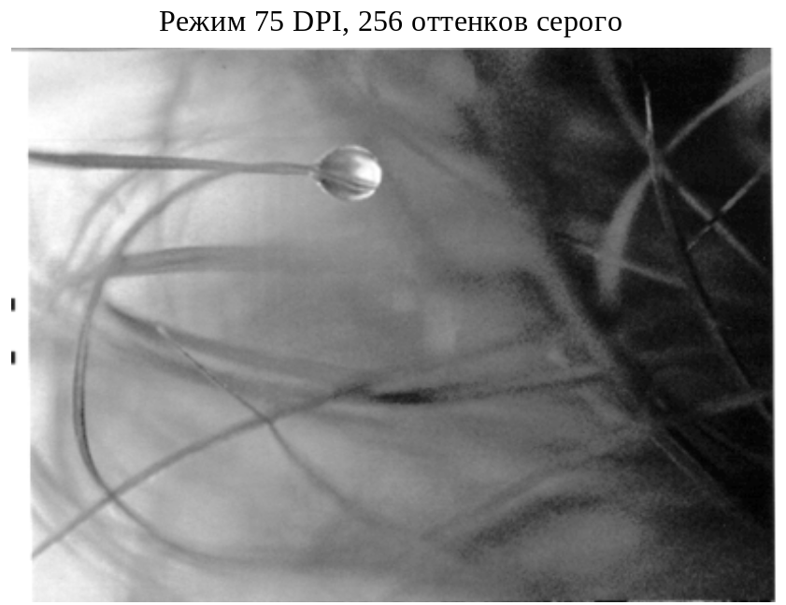
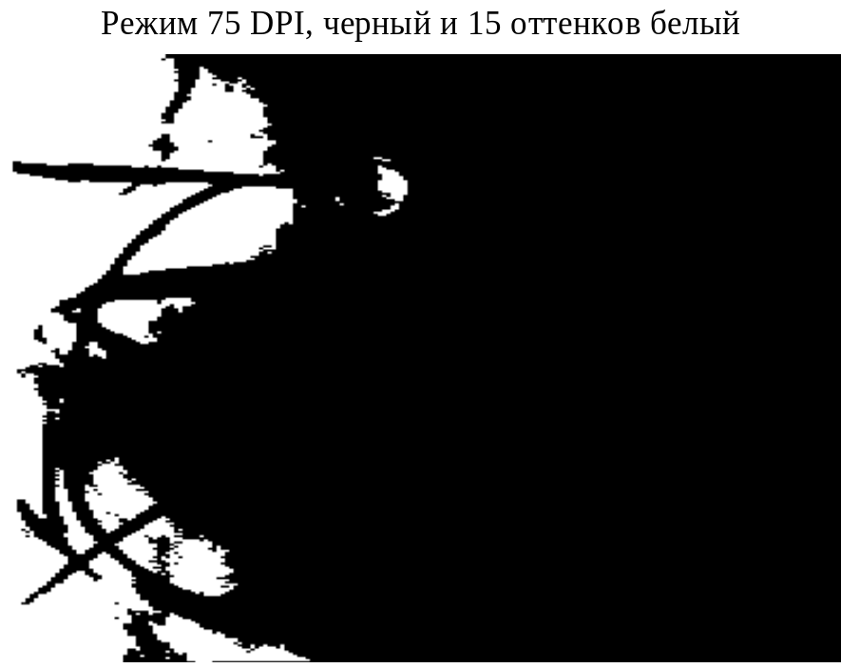

Представленные рисунки отсканированы с разными разрешением и количеством цветов. При увеличении разрешения, а также увеличением количества доступных цветов, увеличивается объем занимаемой памяти рисунком. Минимальный объем будет иметь картинка отсканированная в черно-белом формате с разрешением 75 DPI. Максимальный объем будет иметь картинка отсканированная с 16М цветов с разрешением 75 DPI.

